263 personas reciben asistencia humanitaria en cuatro albergues temporales
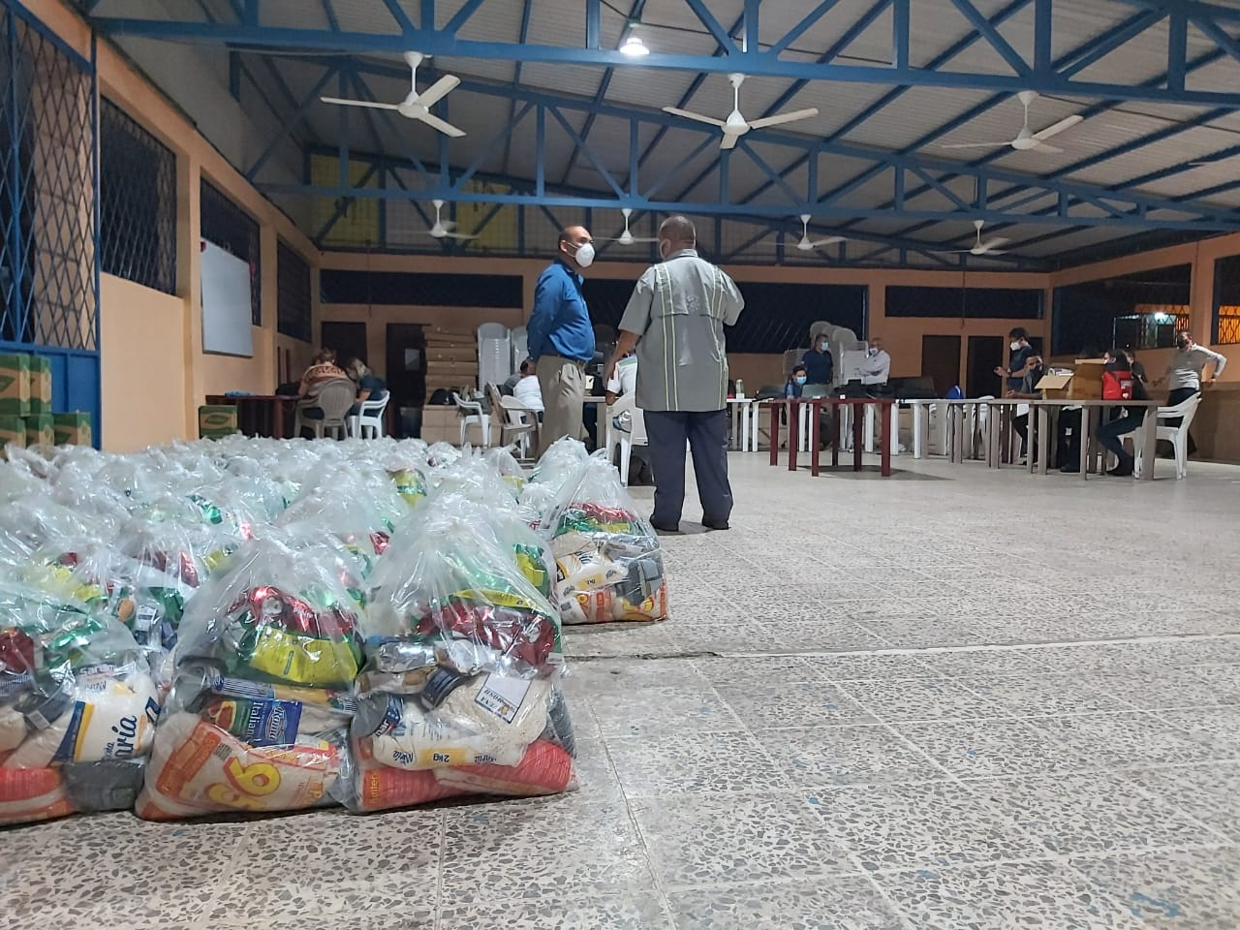

- La CNE se mantiene vigilante ante la persistencia de lluvias para el fin de semana
- La CNE distribuyó 400 unidades de raciones de alimentos, así como 110 espumas y 110 cobijas, entre otros insumos para personas y animales.
- Se han visto afectados más de 60 comunidades producto de las lluvias, generando 172 incidentes principalmente por inundaciones y por deslizamientos.

San José, 16 de abril del 2021. Tras las intensas lluvias presentes desde el pasado miércoles, la Comisión Nacional de Prevención de Riesgos y Atención de Emergencias (CNE) junto a los Comités Municipales de Emergencias (CME), concentran este viernes las labores en la atención de las personas afectadas entre ellas, las 263 personas que fueron trasladas a los albergues, así como el levantamiento de información sobre daños.
El señor Alexander Solís Delgado, presidente de la CNE, continuó este día con las visitas a la Región Caribe para valorar las condiciones en las que se encuentran comunidades y brindar una respuesta pronta a las necesidades de las familias.
Preliminarmente, la mayor parte de los impactos se concentra en pasos de alcantarilla, caminos dañados, vados, afectación en puentes, entre otros. Los CME reportaron, además, 150 viviendas afectadas por las lluvias en diferentes territorios del Caribe. Se está realizando el levantamiento de información por parte del Instituto Mixto de Ayuda Social para brindar apoyo a las familias que requieran asistencia social.
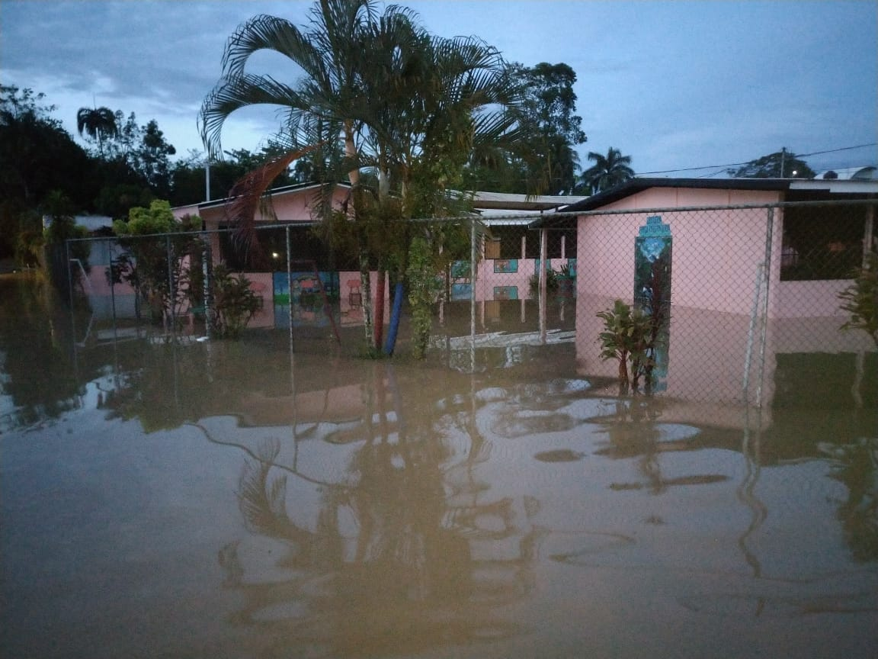
Según datos emitidos por los Comités Municipales de Emergencias (CME), las familias se encuentran recibiendo asistencia humanitaria en cuatro albergues temporales ubicados en el gimnasio Battan, en el gimnasio Venecia y en el gimnasio Goly ubicados en Matina, así como en la Escuela Catarina en Talamanca.

Los albergues habilitados cumplen con los lineamientos del Ministerio de Salud, para poder brindar asistencia a personas afectadas por las lluvias, así como ante el posible traslado y atención de personas positivas o sospechosas por COVID-19.

Hasta el momento, se han visto afectadas más de 60 comunidades producto de las lluvias, generando 172 eventos principalmente por inundaciones y por deslizamientos. Los cantones de Talamanca, Valle La Estrella y Matina han sido los sitios más afectados producto de estos eventos.
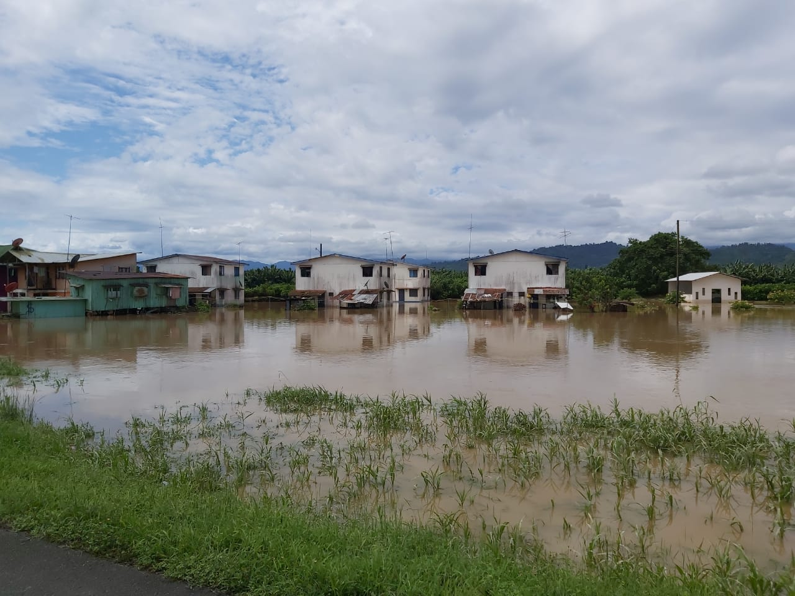

Las mayores situaciones de eventos se generan por saturación de alcantarillas, caminos que han presentado daños y vados, entre otros. Esta tarde las lluvias han estado presentes en Talamanca, Siquirres, Guácimo, Limón central en el Caribe, así como en otras partes del país tales como Upala, San Carlos, San Ramón, Coto Brus y San José.
Las lluvias generaron que las comunidades de B-Line, Davao, Los Berros, Entrada a San Miguel, 24 Millas, Lomas del Toro y Larga Distancia presentaran problemas de acceso. La CNE, el Cuerpo de Bomberos, la Cruz Roja Costarricense y Fuerza Pública están ingresando a las comunidades para realizar las valoraciones en campo y evaluar las condiciones en estos sitios.
Motivo de estos incidentes, la CNE coordinó la asistencia humanitaria para la población de Talamanca, Matina, Siquirres y Limón central, mediante la cual se distribuyó 400 unidades de raciones de alimentos, así como 110 espumas y 110 cobijas, entre otros insumos para personas y animales.
Alertas vigentes y medidas preventivas
La CNE mantiene el estado de la Alerta Naranja para Matina y Talamanca, Alerta Amarilla para la Zona Norte, el Caribe, Valle Central, Pacífico Central Pacífico Sur y la Península de Nicoya. El Pacífico Norte se mantiene en Alerta Verde.
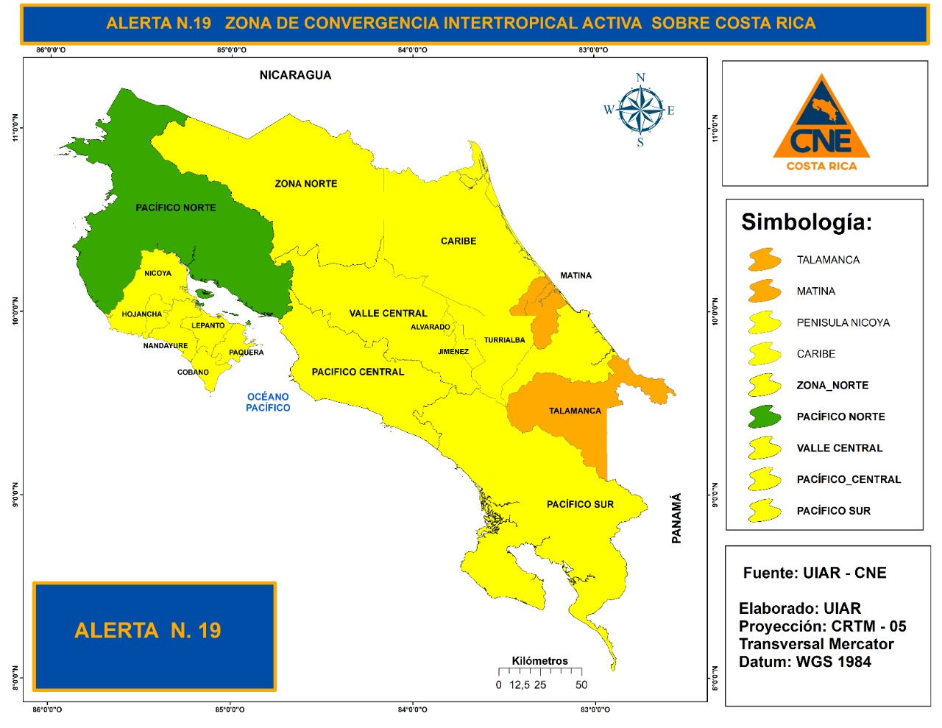
La Comisión Nacional de Prevención de Riesgos y Atención de Emergencias (CNE) junto a los Comités Municipales de Emergencias (CME), se mantendrán activos para dar vigilancia continua ante la persistencia de lluvias durante el fin de semana lo que provocaría un aumento en la saturación de suelos generando posibles inundaciones y deslizamientos.
La medida se tomó tras el informe emitido por el Instituto Meteorológico Nacional (IMN).
Sigifredo Pérez Fernández, Director de Gestión del Riesgo de la CNE, señaló que “se mantiene estrecha comunicación con el IMN para darle seguimiento a las condiciones meteorológicas y brindar la oportuna atención de eventos tales como, inundaciones o deslizamientos producto de las lluvias.
Recomendaciones
La CNE recuerda a las poblaciones que habitan cerca de zonas de inundación y laderas inestables mantenerse atentas y si observan el crecimiento de ríos o la presencia de continuas lluvias, trasladarse a los albergues temporales dispuestos para su protección.
Se recomienda, además, de presentarse una situación en la cual su vida corre peligro, dirigirse hacia los albergues temporales o casa de familiares o amigos para salvaguardar su integridad.
Asimismo, estar informados por entre oficiales y llamar al Sistema de Emergencias 9 1 ante cualquier emergencia.

